Autodesk

结论
Autodesk具备结构性护城河，但当前处于双重转型期（convergence平台化+直接渠道切换），增长质量尚待验证。核心观察点有三：一是FY2027年报的总净收入与合并净利润同比增速、净利率是否回升（裁决转型是否拖累盈利）；二是Flex收入的首次量化披露（代表从席位制向用量制转型的兑现）；三是SBC与激励的改善能否落地。
估值上，现价对应Non-GAAP PE约 22x。基于保守假设，估计未来3-5年稳态EPS增速 10%。现价 22x 位于该区间上沿。但未充分计入转型失利风险。
结论：维持跟踪、暂不建仓。​ 触发加仓的信号是：① FY2027年报净利率回升 + 总净收入/净利润增速不降档；② Flex收入首次量化披露。在此之前，现价的安全边际不足以覆盖双重转型的不确定性。

基本信息
Autodesk, Inc.（股票代码：ADSK，年结日0131）是一家以3D设计、工程、制造和媒体娱乐场景为核心的设计与制造软件公司，客户利用其软件在设计早期进行可视化、模拟和分析，以优化设计、减少返工、改善制造与施工流程。
公司将产品交付模式从永久授权转向订阅、行业套装、企业业务协议（EBA）和云服务，FY2026 已形成以经常性收入为主的结构：总净收入 72亿美元，同比增长 18%；订阅及维护收入 67.4亿美元；总收入口径毛利率约 91.0%；剩余履约义务（RPO）83亿美元。

公司早期以 AutoCAD 建立个人电脑 CAD 软件基础，并围绕设计工具逐步扩展产品组合。产品从桌面 CAD 逐步扩展至建筑信息建模、施工管理、数字样机、模拟、衍生式设计、流程生产追踪和数字孪生等领域。通过内部研发和收购持续补充能力，例如收购 Innovyze 补充水基础设施软件，收购 Payapps 补充施工支付管理，收购 PIX 加强媒体工作流能力。

按产品家族，公司把产品划分为 AECO、AutoCAD 与 AutoCAD LT、MFG、M&E 和其他。
AECO面向建筑、基础设施、施工与运营项目
AutoCAD 与 AutoCAD LT 提供通用 CAD 制图、详图和可视化
MFG 面向制造商的产品设计、工程、制造和生产流程
M&E 面向数字雕刻、建模、动画、特效、渲染和合成等媒体工作流
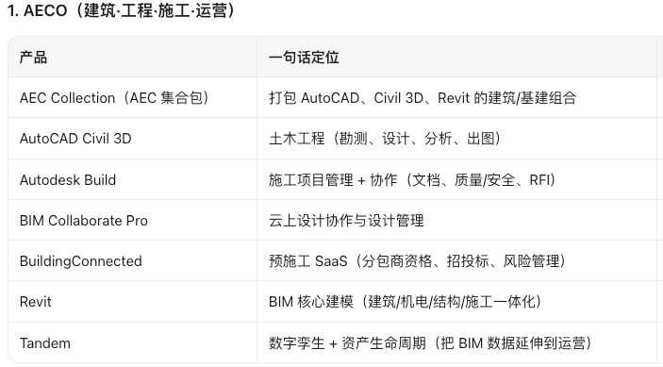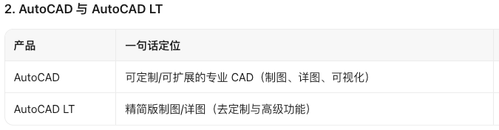
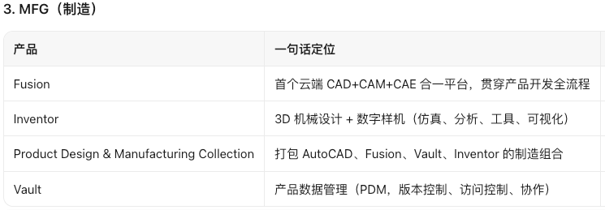
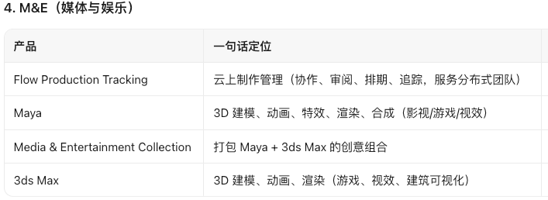
——仅列出部分产品，且有多个"Collection（集合包）"是跨家族复用的（如AutoCAD）。

商业模式
公司提供独立产品订阅、行业集合包、企业商业安排（EBA）和云服务订阅计划，整体上以期限订阅为主要收费方式，以桌面软件和云功能混合交付。独立订阅面向产品级需求；行业集合包将相关工具打包；EBA 面向企业多年期、多产品使用；云服务则提供协同、移动、数据管理和施工/制造流程能力。
这种结构使公司区别于传统永久许可证模式。客户先获得合约性访问权，公司再随时间确认收入，因此合同义务、递延收入和剩余履约义务成为观察未来收入能见度的重要指标。
Autodesk 的长期价值取决于客户是否将产品嵌入日常工作流，而不是单次工具采购。

战略
Autodesk的战略核心词是convergence（收敛），不是追求开发推出更多新产品，而是：客户的项目数据，过去被割裂在几十个彼此不通的桌面软件里；Autodesk 要做的，是把设计、制造、运营收拢到同一套数据上，让数据流动起来。——"Design and Make platform"，一个“设计+制造”连城一体的平台。围绕convergence这个战略核心，衍生出落脚于3个不同行业上的3个试点：Fusion、Forma、Flow。
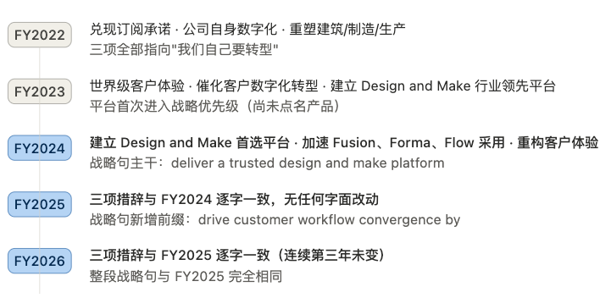
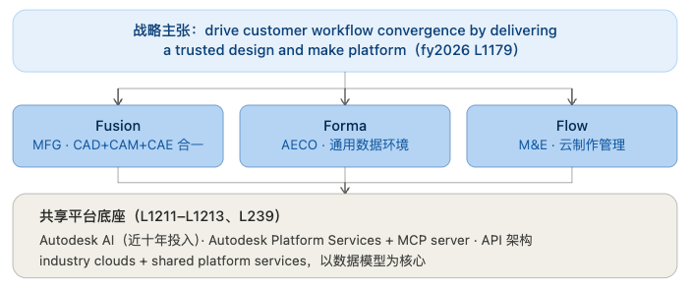
Autodesk同时服务三个完全不同的客户群，每个客户群行业的割裂点不一样。
Fusion-制造业
割裂点：设计软件≠制造软件。CAD（画）、CAM（加工）、CAE（仿真）是三类工具/三套软件。
Forma-建筑
割裂点：设计图≠施工图。设计师画完图要为施工方翻译成施工文档。
Flow-影视
割裂点：团队分散全球。制片/制作/艺术家/导演各用各的，进度/审阅不对齐。
Design and Make platform——把"设计出来的东西"和"最终造出来的东西"之间的所有信息损耗和协作摩擦，用一套云上数据模型消灭掉。
共享平台底座：Autodesk AI + Autodesk Platform Services（APS）+ MCP server + API

直接渠道转型
Autodesk的产品销往全球，历史上长期依赖经销商/分销网络。FY2024，仅TD Synnex一家分销商就占净收入的39%，再加上Ingram Micro，两家合计近一半。
管理层推动的直接渠道转型有三种形态：
- 企业/指名大客户直销
- 在线品牌商店
- 新交易模型：方案提供商（solution provider）报价，客户直签。新交易模式是直接渠道中新增的、正在扩张的形态。

Flex
Flex是Autodesk的一种“按用量付费、预付token”的自助式消费订阅模式“，是“新交易模型”中的一种载体，2024年最早在北美试点，成功后扩展到更多订阅产品。先买token再消耗，用多少付多少，覆盖多个产品、可混搭，按日结算费用。
Flex面向所有客户，token是低门槛零散购买。EBA也有token计费模式，但EBA面向大型企业签多年合同，token池是谈判出来的大批量额度。因此，Flex才是真正意义上的 “消费模式“。
降低购买门槛后，中小企业的采用加速了，且是客户驱动的变化，对业务是“净增自由现金流“贡献。管理层将Flex作为长期战略之一，目标是让客户按需获取产品组合中的各项能力、混合搭配，并将Flex明确定位为未来”工作流自动化、系统级自动化“产生消费性收入的载体。但当前阶段AI收入还内嵌在订阅里，等走到更深层自动化，才"通过 Flex 体现更多消费性收入"。

会计处理变更
销售激励从“收入抵减”改记为“运营费用”。
旧模式：给经销商的销售激励，作为“交易价格抵减”，记作订阅收入的减项。
新模式：给solution provider的销售激励，改为运营费用，且大部分被资本化到资产负债表（"预付款项及其他流动资产" / "长期其他资产"），再分期摊销进“销售与市场费用”。

由此产生的几个效应：
- 收入增速被抬高。
- 营业利润、自由现金流基本无影响。
- 营业利润率被压低。
- 净收入留存率被虚增。
- 合同获取成本摊销暴增。

年报中明确指出不会完全转向直接渠道，间接渠道不会消失（尤其是新兴地区和政府业务）。所以，转型是把能直签的（在线、企业、Solution Provider 服务的市场）收回来，把必须走分销的（政府、新兴市场）留在外面。

直接渠道转型进展
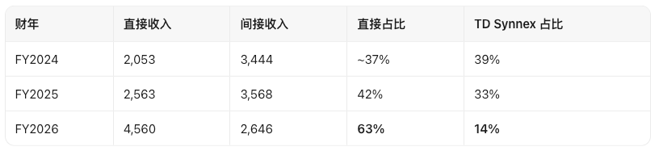
FY2023：与 TD Synnex、Ingram Micro 签"过渡协议"（1–2 年），开始拆分销商；
FY2024：新交易模型首次上线（先拿 Flex 试水北美，澳大利亚推订阅产品）；
FY2025：计划把主要市场间接业务过渡到新交易模型；
FY2026：直接占比跳升至 63%，重组计划配合收尾；
FY2027：预计完成。
截至目前，直接渠道收入增长里，大头是传统订阅产品从间接转到直接带来的重分类，不是Flex用量在涨。Flex的消费收入至今未单独披露，包含在“订阅收入”中。
FY2026的18%总净收入增速部分受益于会计效应（重分类是一次性的），这个顺风在FY2027年之后会衰减。

战略进度
可验证的进展
稳定性：FY2024起连续三年逐字未变
投入：两个重组计划明写"向 cloud / platform / AI 再配置"
Fusion采用：用户获取、ACV、营收、多席位采购均在增长，AI功能前置是增长顺风（FY27Q2）。
API收费：管理层明确“部分已开始收费，方向不会变”。
AI变现框架：任务级自动化已内嵌并成为Fusion加速器。
待验证的进展
管理层称变现框架的后两步（工作流自动化、系统级自动化）将随时间推移而达成。
消费性收入"将通过 Flex 体现"，但没有给过任何金额或占比，且Flex在10K里篇幅极少。

锚点
- "从席位到用量"的收入锚点迁移是否真实发生。目前没有任何公开数字证明"按用量收费"的收入占比在上升。
- 客户对“按机器/AI用量收费”的接受度。按用量收费不是顺理成章的，客户已经在议价。这种新收费模式短期内可能会压缩毛利率并带来客户摩擦。
- AI的影响是增强还是侵蚀。目前Fusion多席位仍在增长，说明侵蚀未在数据上体现。

业务经营分析
Autodesk 在年报中仅有一个经营与报告分部，即公司整体。
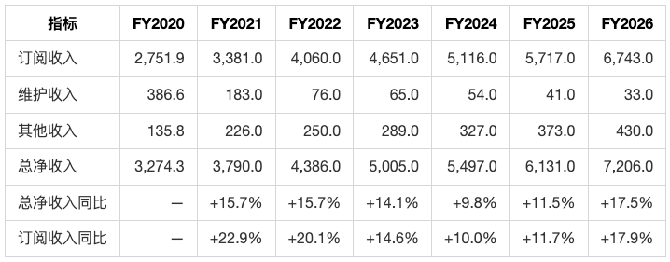
Autodesk 的收入结构已经高度订阅化。FY2026总净收入同比增速17.5%，部分归因于现有客户群中的订阅扩展，同时新交易模式影响了收入确认与费用归类，使部分历史收入、销售激励和渠道收入在报表中发生重新计量。

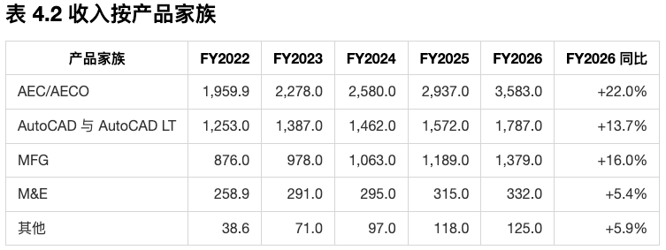
产品家族合计与总净收入的差异主要来自分类归集和四舍五入；FY2023 曾发生不影响总收入的 AEC 与 AutoCAD 分类重分类。
AEC/AECO（建筑行业）是Autodesk 规模最大、增速最高的产品家族，FY2026收入为35.8亿美元。占总净收入的50%。公司将其增长归因于 AEC Collections、EBA 产品、Autodesk Construction Cloud 以及 Revit 等产品组合的放量。
AutoCAD与AutoCAD LT（制造行业）FY2026收入17亿美元，同比增长 13.7%。这组传统 CAD 产品在长期订阅化迁移后仍保持双位数增长，说明核心设计工具的需求并未因云化而萎缩。
MFG（制造行业）收入13.8亿美元，同比增长16.0%，由 MFG Collections、Fusion 和 Inventor 驱动。
M&E（媒体娱乐行业）是增速最慢的产品家族，FY2026 仅增长 5.4%。公司提到 M&E 受新交易模式下 contra-revenue 减少以及 EBA 产品贡献影响。由于 M&E 收入较小，该家族对整体增速的拖累有限，但若后续媒体娱乐行业预算走弱，仍可能进一步压低结构增速。
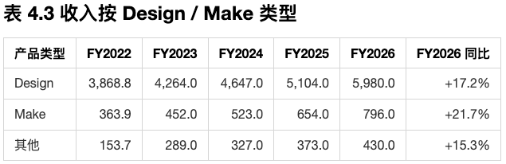
Autodesk将产品类型切分为Design与Make两大类。Design是公司的基本盘，FY2026收入59.8亿美元，占总收入约83.0%，同比增长17.2%。Make收入虽然只有7.9亿美元，但同比增长 21.7%，是公司从设计工具向制造、生产与工作流延伸的可见信号。
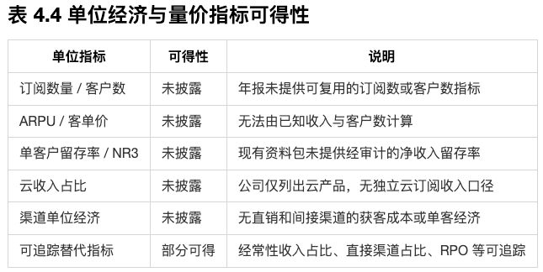
从可追踪指标看，公司增长更多来自存量客户续费、现有客户扩展和多年度合同。管理层在 FY2026 MD&A 中将订阅增长主要归因于现有客户群的订阅扩展，而非单纯的新客户放量。
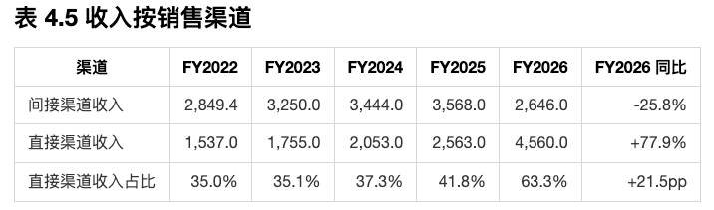
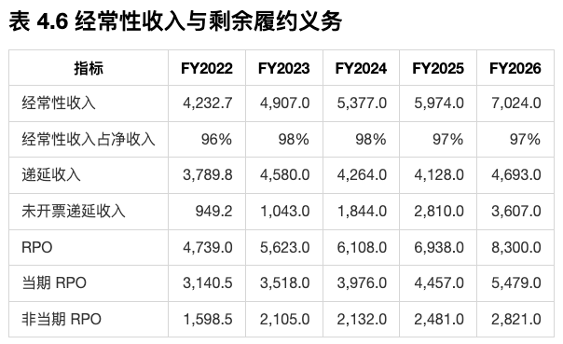
未开票递延收入是多年期 EBA + 提前续约 + 年付转型的合力。

当期 RPO（cRPO）覆盖率法
当期 RPO（cRPO）的会计定义：短期 + 长期递延 + 未开票递延中"预计未来 12 个月确认"的部分。它不是"订单储备"这种模糊概念，是 GAAP 意义上已锁定、只等时间流逝就会变成收入的金额。
Autodesk的收入机制：收入按期确认+经常性收入占97%。
因此下一财年的收入结构是：
FY2027收入 ≈ 期初cRPO + 年内新签合同的当年确认部分
cRPO覆盖率 = 上一年末cRPO / 次年实际净收入
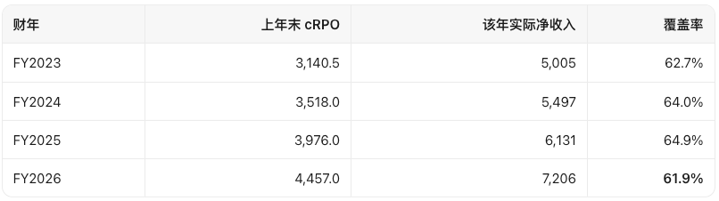
由此可测算FY2027年的总净收入，5479 / (61.9% ~ 64.9%) = 8450 ~ 8860
管理层在FY27Q2业绩会上给出全年总净收入指引，并上调区间：上调至82.95至8345亿美元。上调反映了Maitainx的贡献、二季度超预期的强劲表现以及基础业务预期的改善。
指引里还给了账单、利润率、FCF、SBC四条指引。
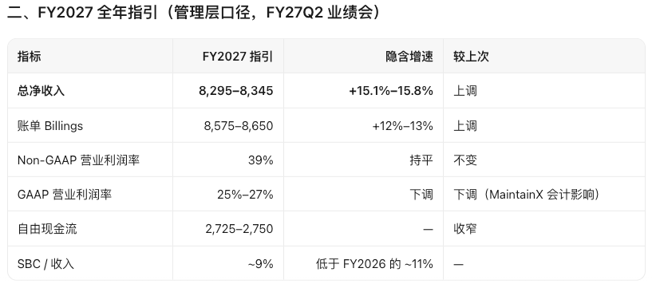
MaintainX 是 ADSK 于 FY2027（2026 年 8 月）收购的云设施维护管理（CMMS）软件，用来补齐"设计-建造-运营"闭环里长期缺失的"运营"环节，把客户关系从项目期延伸到 50–70 年的资产生命周期。管理层宣布未来4个季度单独披露Maintainx收入，同时停止单独披露Design/Make。
账单增速12%-13%，在剔除汇率（略降）、新交易模型（降1%）后，有机增长贡献9%-10%的增速，MaintainX收购贡献1%的增速。
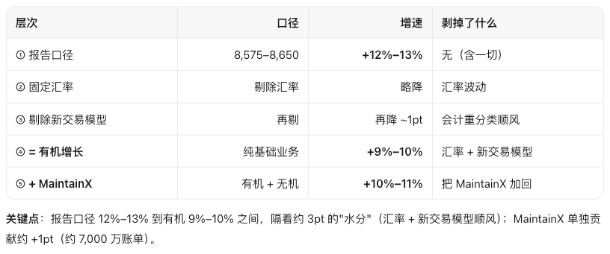
账单Billings
账单=当期总净收入+递延收入净变化。账单反映的是当期真正签进来的业务量。逻辑如下。
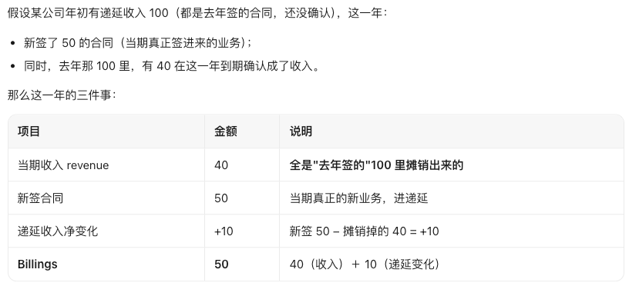
Billings = 收入 +（新签 − 摊销），而订阅模式下，收入≈摊销。因此Billings≈新签，账单是当期新签合同的现金口径。

账单增速（12%-13%）反而低于收入增速（15%-16%），这对健康SaaS是反常的（正常情况下是新签快于确认）。原因有三个，全是主动/转型性的：
- 削减多年期折扣：砍长期合同折扣，短期账单少、未来单价高。
- 逐步终止多年期续约：客户从一次签多年改为一年一签，账单时间分布被压平。
- 年度账单转型：多年期合同从预付改年付，压低单期账单。
带来的效果是压当期账单、抬未来单价。所以账单增速低是主动的，不是需求走弱。

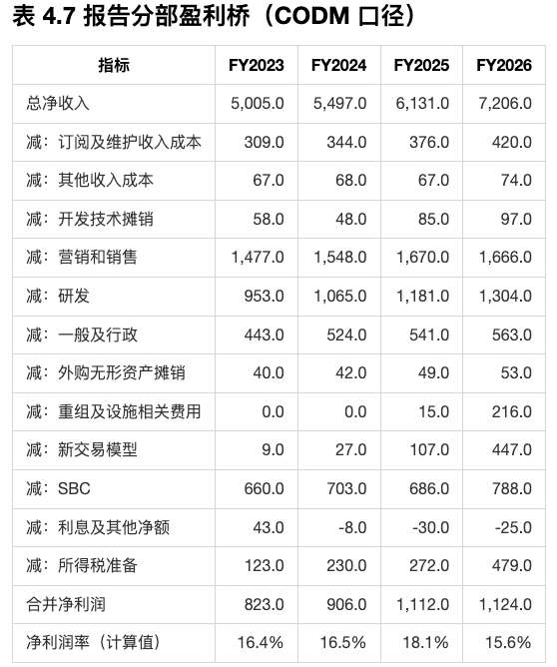
FY2026 的收入增长较强，但合并净利润仅同比增长 1.1%，净利润率由 FY2025 的 18.1% 降至15.6%。主要原因集中在三个项目：所得税准备由 2.72亿美元增至4.79亿美元；重组及设施相关费用由1500万美元增至2.16亿美元；新交易模型相关成本由1.07亿美元增至4.47亿美元。

竞争优势
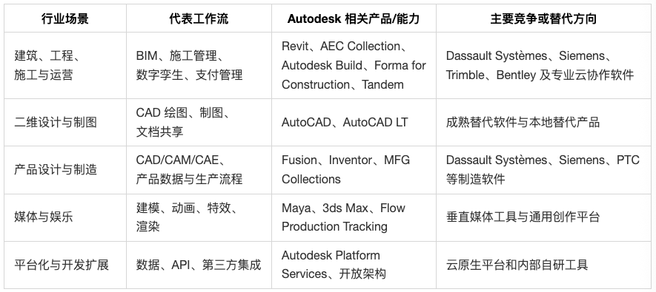
竞争对手
Adobe、Bentley、Dassault Systèmes（含 SolidWorks）、Intergraph（Hexagon 子公司）、MSC Software、Nemetschek、Oracle、Procore、PTC、3D Systems、Siemens PLM、Trimble，以及客户自建、初创公司。
Autodesk的竞争壁垒是"跨赛道标准"，真正的威胁不是传统对手，而是"AI 原生工具 + 客户自建"。通过"数据 + 工作流 + 教育"三重锁定，换来真实定价权：它靠几十年客户付费工作流积累的海量 3D 数据、BIM 深度嵌入建筑实践、学校持续培养用户，站上多个垂直市场第一，因此 2025 年敢对存量续约提价 15%–21% 而不流失。
制造 CAD/CAM 是Autodesk唯一面临"正面硬仗"的赛道——达索的 SolidWorks（中小市场）和 CATIA（高端）、西门子的 NX（高端），都是实力强劲、资源更雄厚的对手。

客户切换成本
- 数据锁定
RBC Capital（2026 年 2 月）的框架是"​10+ 年 curated 3D datasets"——竞争对手无法复制的不只是代码，是几百万个带工程语义标注的 3D 设计文件。这些文件产生于客户的付费工作流，不是公开网页能爬到的。
- 工作流锁定
Revit 的 BIM 工作流深嵌建筑实践——项目文件、族库、规范模板、承包商互操作要求都依赖 Revit 兼容性。切换成本按年计（重培训 + 文件迁移），不是按月计。
- 教育锁定
学校教 AutoCAD/Revit，毕业生入职自带技能，形成"雇主为存量技能付费"的自增强循环。这是 ADSK 四十年里最持久的护城河。

但要同时看到反向证据：这个锁定的强度是不均匀的。AutoCAD（通用制图）切换成本相对低，最易被 AI 原生工具替代；Revit/BIM（责任、合规、承包商互操作）切换成本最高。所以"切换成本"要分产品看。

议价能力
ADSK在2025年多次涨价，而且是分层、分时点的组合提价，对"存量续约"下手最重。
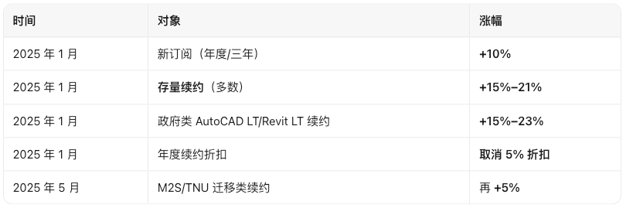
- 涨价不对称
新订阅只涨 10%，但存量续约涨 15%–21%。这个不对称本身就是定价权的经典信号：对新客户（可流失、可比价）涨得少，对老客户（已锁定、迁移成本高）涨得多。Autodesk敢对老客户下更重的手，说明它判断"老客户走不掉"。
- 涨价没有引发流失
27Q2业绩会明确说"续约率保持强劲"，FY2026收入 +17.5%、订阅收入 +18%，即使考虑到转型贡献，也不能判断用户大量流失真实发生。另外，公司还在一边涨价，一边削减多年期折扣。

份额与格局
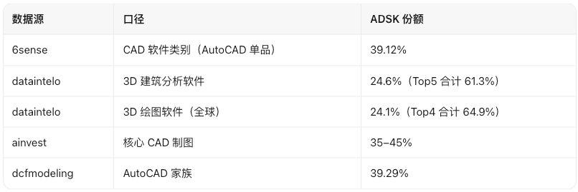
Autodesk是多个垂直市场（CAD、BIM、3D 绘图）同时的第一；但竞争结构是寡头（Top4 占 65%），不是垄断——Dassault（SolidWorks/3DEXPERIENCE）、Siemens（NX）、PTC（Creo）在高制造端有真实制衡。

生态与平台锁定
4000个外部开发者（ISV、合作伙伴、客户的 IT 团队）​基于ADSK的API（APS，Autodesk Platform Services）开发、上架到 ADSK App Store 的第三方应用；
9 billion+ API调用量/年；

AI可替代性
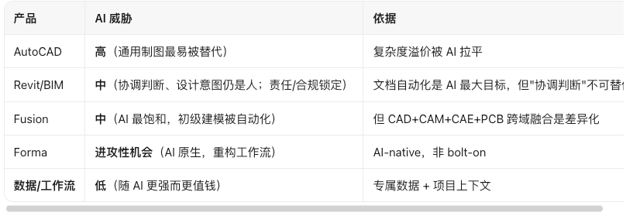
要区分“AI自动化Autodesk的任务”和“AI取代ADSK成为工程系统of record”。前者正在发生（已看到）；后者未被证实（还没出现这样的公司）。

管理层
摊薄风险
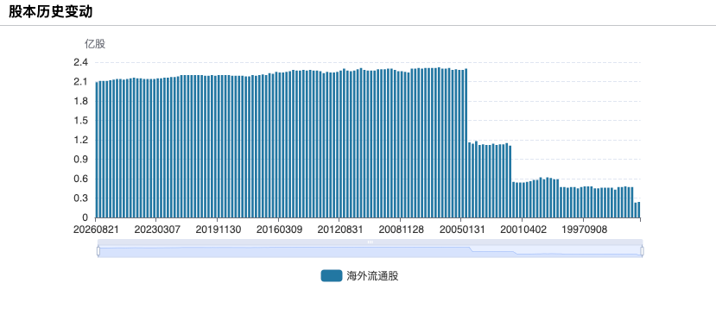
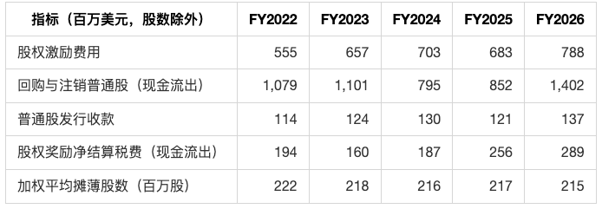
从股本数量看，FY2022 至 FY2026 加权平均摊薄股数仅由 222 百万股降至 215 百万股，五年净减少约 7 百万股，股本收缩速度大约每年0.6%；FY2025 至 FY2026 仅下降 2 百万股。这进一步说明大额回购并未带来同等幅度的股本收缩，股权激励发行和回购注销之间存在明显对冲。

高管薪酬
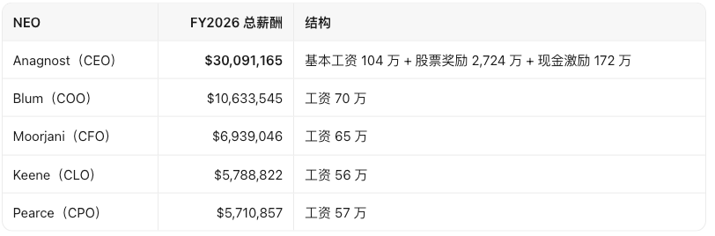
CEO 薪酬三年持续上升（2,065 万→2,519 万→3,009 万），且 96% 的 CEO 目标薪酬是"可变/at-risk"​（91% 是长期股权）。股权（PSU+RSU）是绝对主体，现金占比极小。FY2026 没有特殊一次性奖励（无 retention/sign-on 大额）。CFO Moorjani 是 FY2025 新任（有 $50 万 sign-on bonus，属正常新聘）。
激励设计
EIP（年度现金激励）指标：Revenue 60% + Non-GAAP Income from Operations 40%。FY2026 实际达成 110.1%。
PSU（长期股权）指标：FY2026 起做了重大修改——把原来的 Free Cash Flow 指标，换成 “Non-GAAP Income from Operations less SBC Expense” ​（Revenue 60% + 该指标 40%），SBC 支出超过预算，将直接压低 PSU 兑现。且FY2027 进一步修改，PSU 的 Revenue 指标将换成 NNARR（净新增年度合同运转率）​，理由是"NNARR 是未来收入增长的领先指标"、且"减少 EIP 与 PSU 的指标重叠"。
rTSR：从 1/2/3 年改为单一 3 年，vesting 从 3 年 ratable 改为 3 年 cliff。
管理层明确把"SBC 占收入比降至 10% 以下"设为目标。管理层激励指标在主动向"SBC 纪律 + 领先指标（NNARR）"迁移，这是"激励与口径闭环"的正面信号
值得注意的是，"向好"的激励设计，部分是被股东逼出来的。DEF 14A 的"Stockholder feedback"表写得很清楚：改 SBC 指标、改 NNARR，都是回应股东的具体投诉

董事会与委员会结构
11 名董事，除 CEO Anagnost 外全部独立（10/11）​。
CEO 与 Chair 分离：Stacy J. Smith（Kioxia 执行主席）任 Non-Executive Chair，非执行主席另有 $75,000–100,000 额外报酬。
三大委员会（审计/薪酬人力/治理提名）全部独立、全部独立主席。
审计委员会 financial expert：Jeff Epstein（前 Oracle CFO）、Christie Simons（前 Deloitte 高级合伙人）等多人具备。
治理亮点：无 hedging/pledging、无期权 reprice、有 clawback、无固定期限雇佣合同、无 excise tax gross-up。

持股与股权计划容量
>5% 股东：Vanguard 10.1%、BlackRock 9.1%（合计近 20%，典型被动机构集中）。
内部人持股极低：全体董事+高管 15 人合计仅 293,952 股，占比 <1%。CEO 个人 115,159 股（<0.1%）。
股权计划容量：流通在外的期权/奖项 400 万股（加权行权价 $22.19），剩余可发行 2,700 万股（含 ESPP 300 万）。
摊薄信号：剩余额度 2,700 万 ÷ 流通股 2.11 亿 ≈ 12.8% overhang——偏高但可控。

基本面分析
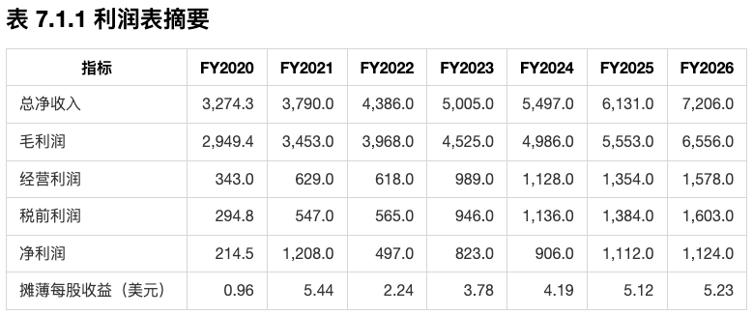
整体上，利润表呈现的是“高质量订阅收入+高毛利+较高经营杠杆”，但下方利润受税收、重组和股权激励相关项目干扰明显。
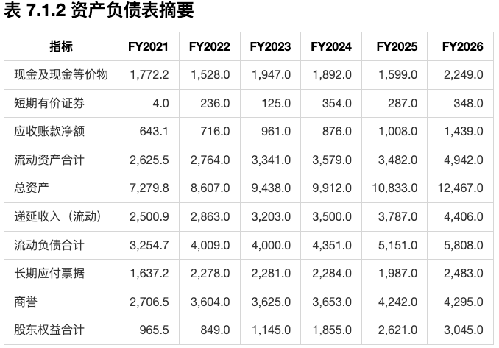
资产端由现金和短期投资、应收账款、商誉及递延税资产共同构成。应收账款净额从FY2025的10.08亿美元增至FY2026的14.39亿美元，同比增长42.8%，明显快于同期收入17.5%的增速，应作为回款质量的核心观察项。
负债端最大的单一项目是递延收入。资产负债表中列示的递延收入为流动部分口径，从FY2021的25亿美元增至FY2026的44亿美元，体现多年订阅和提前账单模式下合同负债的持续累积。流动负债合计持续高于流动资产合计，主要由递延收入推动，这使公司呈现负营运资本状态；但该负营运资本主要不是供应商占用，而是客户预付款形成的合同负债，与传统重资产企业的负营运资本含义不同。
商誉从FY2021的27美元增至FY2026的43亿美元，主要来自连续并购。商誉占FY2026总资产约 34%，占股东权益的141%，是资产负债表中最需要关注的下行敏感项。一旦出现减值，将直接影响利润表和股东权益，但由于软件订阅现金流较强，短期内不构成流动性压力。
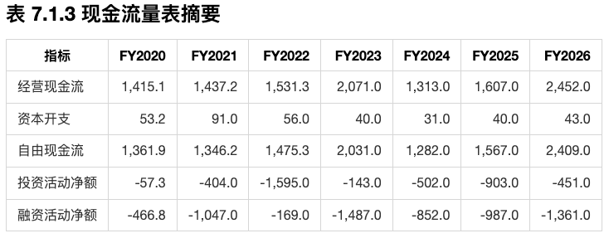
经营现金流波动大于收入波动。FY2023经营现金流达到20.7亿美元，FY2024回落至 13亿美元，FY2026又升至24亿美元。该波动来自递延收入变化、合同获取成本摊销、营运资本变动以及税项时间差异的共同作用，不能简单用收入增长线性外推。FY2026经营现金流同比增长52.6%，显著高于净利润增速，是当年现金转换改善的核心信号。
资本开支长期处于低位，这与公司以软件订阅和云服务为主的模式一致，表明维持性再投资需求较低。但资本开支低不等于所有再投资需求低：公司仍通过并购、战略投资和合同获取成本进行增长性投入，这些项目更多体现在投资活动现金流和经营费用中。
投资活动净额波动较大，FY2022因并购支出净流出16亿美元，FY2025为 9亿美元，FY2026回落至4.5亿美元。融资活动长期为净流出，主要由持续回购和债务净偿还主导。整体上，经营现金流足以覆盖资本开支和大部分股东回报，但回购强度与股权激励相关摊薄仍需要单独评估。
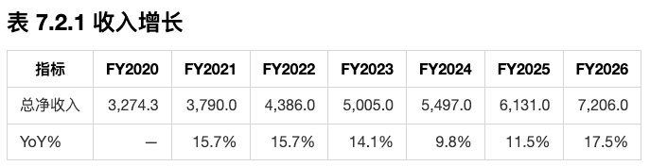
FY2026 收入增速上升与直接渠道占比跳升和销售激励会计处理变化同步发生，这种高增长是直接渠道转型的一次性顺风。
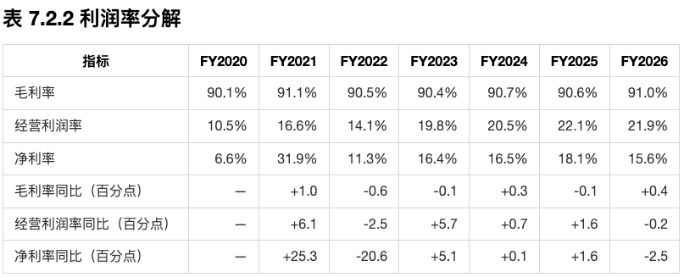+ 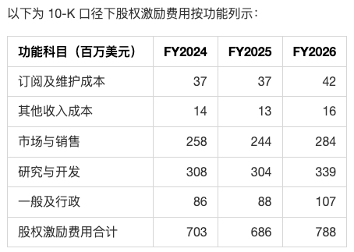
Autodesk的经营杠杆质量是高的，但"兑现链"是断裂的——杠杆在毛利层充分释放，却在"重组（暂时）+ 税率（永久）+ SBC（持续）"三道关被层层削弱。
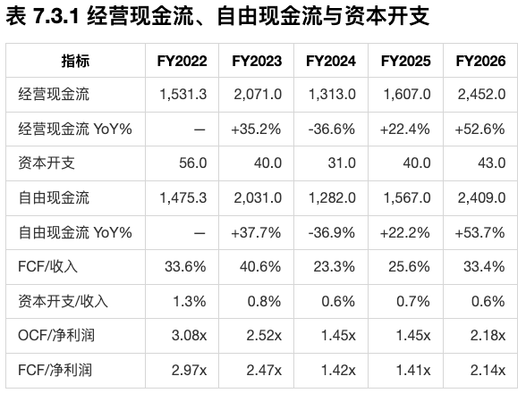
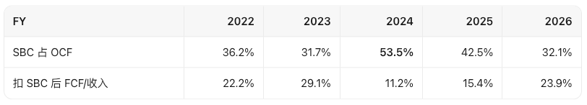
Autodesk的现金流是“量足、质折、波动由计费节奏决定”——名义FCF利润率33.4%里约10个点来自SBC 加回（真实业主盈余仅 23.9%），再扣掉回购+净结算税的防稀释支出后只剩 12.6%，而 OCF 每年 ±40–50% 的剧烈波动全是“递延收入计费时点”（多年期预付改年付、NTM 计费切换）造成的，不是经营强弱；唯一值得记住的真实改善是 FY2026 回购/SBC 五年来首次回到 1.78x 的“真回购”区间、且 SBC 占收入从 13.9% 降到 11.6%。
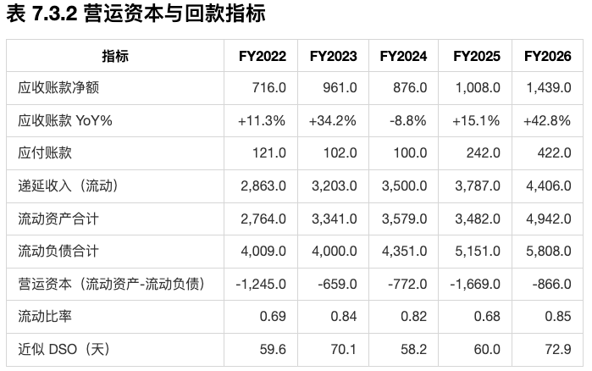
FY2026年的异动主要由直接渠道转型影响。
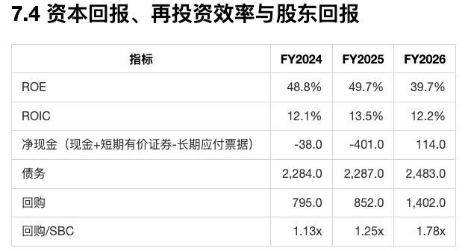
ROIC 在 12.1%–13.5% 之间，明显低于表面毛利率所暗示的水平。原因是资本占用中包含大额商誉、无形资产和递延税资产，以及历史上的并购成本。
公司无常规现金分红，主要股东回报工具为回购，但大部分用于抵消SBC。
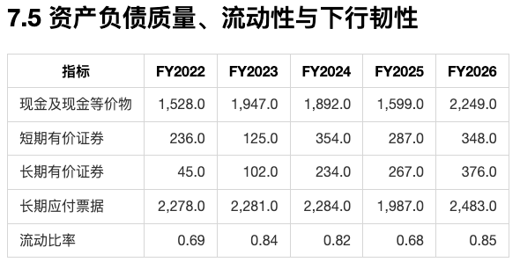
公司债务结构以长期应付票据为主，短期再融资压力较低，满足持续回购和战略投资所需的基本流动性。

估值
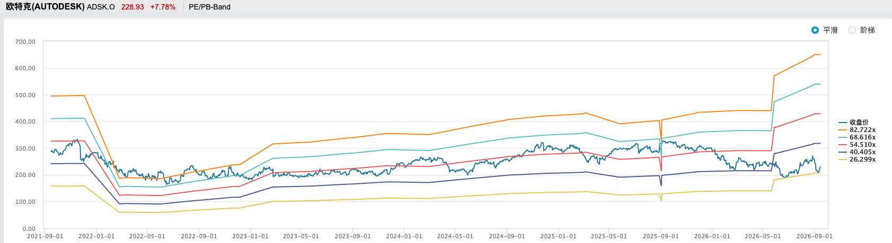
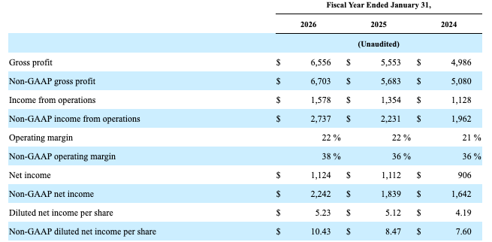
Autodesk当前的GAAP TTM PE约29x，处于2016年以来的历史30%分位，历史中位数51.7%。
Non-GAAP FY2026口径的PE是22x（SBC占GAAP调整至Non-GAAP的70%）。

管理层在业绩会上给出FY27总净收入增速指引为15%，有机账单增速指引为9%-10%。但FY27 是史上最大EBA续约队列，这个高基数意味着FY28的有机账单增速可能还要再降，FY28能不能守住9-10%，取决于 EBA续约潮能否顺利兑现 + Fusion/运营业务能否接力。
保守起见，可以将8-9%的有机账单增速视为Autodesk的增长中枢。那么，
稳态EPS增速≈收入增速（8%-9%）+利润率扩张（0-1%）+ 股本收缩（0.6%）≈9%-11%。
因此，Autodesk的中性稳态EPS增速可取10%。
未来5年10% EPS 增速，合理Non-GAAP PE应落在约18-22x区间，Autodesk现价 22x 落在接近中枢上沿。

